2022年上海市闵行区中考数学一模试卷
答案解析版
一、选择题： （本大题共 6 题， 每题 4 分，满分 24 分）
1. 在 Rt 中， 各边的长度都扩大 4 倍． 那么锐角 的正切值（ ）
A. 扩大 4 倍 B. 扩大 2 倍 C. 保持不变 D. 缩小 4 倍
【答案】C
【解析】
【分析】根据锐角三角函数的定义得出，求出，再得出选项即可．
【详解】解：如图，在中，，则，
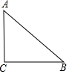
，
在中，各边的长度都扩大4倍．那么锐角的正切值保持不变，
故选：C．
【点睛】本题考查了解直角三角形，解题的关键是能根据锐角三角函数的定义得出．
2. 在 Rt 中， ， 那么 的三角比值为 的是（ ）
A. B. C. D.
【答案】B
【解析】
【分析】根据锐角三角函数的正弦，余弦，正切，余切的定义判断即可．
【详解】解：在中，，，，
，
，
故选：B．
【点睛】本题考查了锐角三角函数的定义，解题的关键是熟练掌握锐角三角函数的正弦，余弦，正切，余切的区别．
3. 下列二次函数与抛物线 的对称轴相同的函数是（ ）
A. B.
C. D.
【答案】D
【解析】
【分析】通过抛物线对称轴为直线求解．
【详解】解：抛物线的对称轴为直线，
选项中抛物线对称轴为直线，不符合题意．
选项中抛物线对称轴为直线，不符合题意．
选项中抛物线对称轴为直线，不符合题意．
选项中抛物线对称轴为直线，符合题意．
故选：D．
【点睛】本题考查二次函数的性质，解题的关键是掌握二次函数图象对称轴与系数的关系．
4. 如图， 已知在 中， 点 在边 上， 那么下列条件中 不能判定 的是（ ）
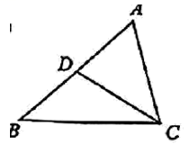
A. B.
C. D.
【答案】A
【解析】
【分析】由两边对应成比例且夹角相等两个三角形相似可判断A，B，由两个角对应相等的两个三角形相似可判断C，D，从而可得答案.
【详解】解：而不一定相等，不能判断，故A符合题意；
，
而
故B不符合题意；
，
故C不符合题意；
，
故D不符合题意；
故选A
【点睛】本题考查的是相似三角形的判定，掌握“两个角对应相等的两个三角形相似，两边对应成比例且夹角相等的两个三角形相似”是解本题的关键.
5. 如果，，且，下列结论正确的是
A. B.
C. 与方向相同 D. 与方向相反
【答案】D
【解析】
【分析】根据向量的性质进行计算判断即可.
【详解】解：将代入，
计算得：（方向相反）.
故选：D
【点睛】本题考查了向量的性质，熟悉向量的性质是解题的关键.
6. 二次函数 的图像如图所示， 现有以下结论： （1） ： （2） ； （3）， （4） ； （5） ； 其中正确的结论有（ ）
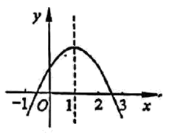
A. 2 个 B. 3 个 C. 4 个 D. 5 个．
【答案】C
【解析】
【分析】由抛物线的开口方向判断a与0的关系，由抛物线与y轴的交点判断c与0的关系，然后根据对称轴及抛物线与x轴交点情况进行推理，进而对所得结论进行判断．
【详解】解：（1）∵函数开口向下，∴a＜0，∵对称轴在y轴的右边，∴，∴b＞0，故命题正确；
（2）∵a＜0，b＞0，c＞0，∴abc＜0，故命题正确；
（3）∵当x=-1时，y＜0，∴a-b+c＜0，故命题错误；
（4）∵当x=1时，y>0，∴a+b+c>0，故命题正确；
（5）∵抛物线与x轴于两个交点，∴b²-4ac＞0，故命题正确；
故选C．
【点睛】本题考查了二次函数图象与二次函数系数之间的关系，会利用对称轴的范围求2a与b的关系，以及二次函数与方程之间的转换，根的判别式的熟练运用．
二、填空題：（本大题共 12 题，每题 4 分，满分 48 分）
7. 如果 ， 那么 的值为_________
【答案】##7：2
【解析】
【分析】设x=5k，y=2k，代入计算即可．
【详解】∵，
∴设x=5k，y=2k，
∴=（5k+2k）：2k=7：2，
故答案为：．
【点睛】本题考查了比例的基本性质，熟练掌握性质，并灵活解题是解题的关键．
8. 已知线段 的长为 2 厘米，点 是线段 的黄金分割点，那么较长线段 的长 是_________厘米．
【答案】
【解析】
【分析】根据黄金分割：AP：AB=解答即可．
【详解】解：根据题意，AP：AB=，AB=2厘米，
∴AP= ·AB=厘米，
故答案为：．
【点睛】本题考查黄金分割，熟知黄金分割和黄金数=较长线段：全线段是解答的关键．
9. 在中，．
【答案】6
【解析】
【分析】根据，即可求得AB的长.
【详解】∵，
∴AB===6.
故答案为6.
【点睛】本题考点：锐角的正弦函数.
10. 两个相似三角形的面积之比是 ， 其中较大的三角形一边上的高是 5 厘米， 那 么另一个三角形对应边上的高为_________厘米．
【答案】3
【解析】
【分析】把面积之比转换成相似比，在通过比例求出高
【详解】∵两个三角形面积比为9:25
∴两个三角形相似比为3:5
设：另一三角形对应边上的高为x
∴，解得x=3
故答案为：3
【点睛】本题考查相似比和面积比的应用，掌握他们的区别是本题关键．
11. 为单位向量， 与 的方向相同， 且长度为 2 ， 那么 _________
【答案】2
【解析】
【分析】两向量方向相同可做线性运算，单位向量长度为1，故可得二者的数量关系．
【详解】解：∵长度为1，长度为2，二者方向相同
∴做线性运算可得
故答案为：2．
【点睛】本题考查了向量的线性运算．解题的关键在于明确向量是有大小和方向的量．
12. 如果拋物线 的顶点是坐标轴的原点，那么 的值是__________
【答案】-1
【解析】
【分析】根据顶点为原点得出m+1=0，再解出m即可．
【详解】∵该函数顶点是坐标轴的原点
∴m+1=0；解得m=-1
答案为：m=-1
【点睛】本题考查一元二次方程中参数的取值，掌握各种典型函数图像的知识是关键．
13. 已知二次函数图像的对称轴为直线，则________．（填“＞”或“＜”）
【答案】>
【解析】
【分析】根据对称轴及开口方向确定其增减性即可确定答案．
【详解】解：∵二次函数的图象开口向上，对称轴为直线，
∴当x的取值越靠近4函数值就越小，反之越大，
∴>，
故答案为：＞．
【点睛】考查了二次函数的性质，解题的关键是根据对称轴及开口方向确定其增减性．
14. 如图所示， 用手电来测量古城墙高度，将水平的平面镜放置在点 处， 光线从点 出发，经过平面镜反射后，光线刚好照到古城墙 的顶端 处． 如果 ， 米， 米， 米， 那么该古城墙的高度是__________米
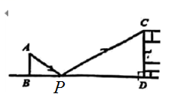
【答案】10
【解析】
【分析】根据两个三角形相似、对应边长度比成比例求出古城墙高度．
【详解】∵入射角=反射角
∴入射角的余角∠APB=反射角的余角∠CPD
又AB⊥BD；CD⊥BD
∴△ABP∽△CDP
∴
∴CD=PD×=10
故答案为：10
【点睛】本题考查相似三角形在求建筑物的高度中的应用，找出比例是关键．
15. 如图，某幢楼的楼梯每一级台阶的高度为20厘米，宽度为30厘米，那么斜面AB的坡度为______．
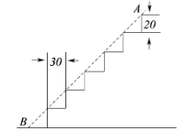
【答案】
【解析】
【分析】根据坡度的概念计算，得到答案．
【详解】解：斜面AB的坡度为：，
故答案为：．
【点睛】本题考查的是解直角三角形的应用-坡度坡角问题，掌握坡度是坡面的铅直高度h和水平宽度l的比是解题的关键．
16. 如图， 已知在 中， 是 边上一点， 将 沿 翻折， 点 恰好落在边 上的点 处，那么__________
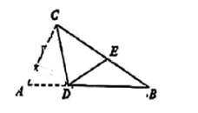
【答案】##
【解析】
【分析】翻折的性质可知，；在中有，；，得是等腰三角形，即可求出长度．
【详解】解：翻折可知：，
∵，，
∴在中，
∴，
∵
∴
∴是等腰三角形
∴
∴
故答案为：．
【点睛】本题考查了轴对称的性质，等腰三角形的判定与性质，三角形的外角，勾股定理等知识点．解题的关键在于找出边相等的关系．
17. 如图，在平面直角坐标系中，已知点的坐标为，射线与反比例函数的图像交于点，过点作轴的垂线交双曲线于点，过点作轴的垂线交双曲线于点，联结，那么的值是__________
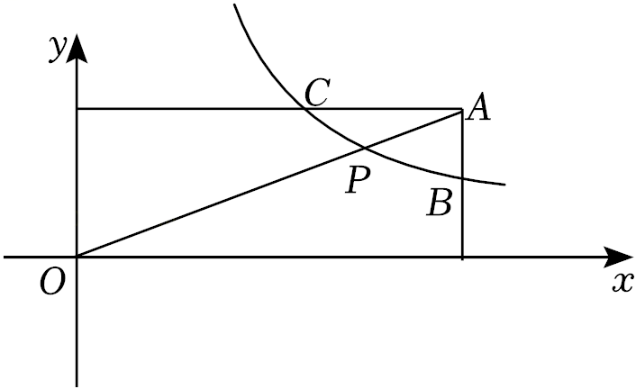
【答案】1
【解析】
【分析】求出的直线解析式，联立，求出，，过点作交于点，交于点，则，，分别求出，，，，即可求，，再求即可．
【详解】解：设的解析式为，
，
，
，
联立，
解得，
，，
过点作交于点，交于点，
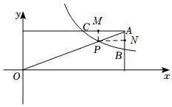
，，
，，，，
，
，
，
故答案为：1．
【点睛】本题考查反比例函数的图象及性质，解题的关键是熟练掌握反比例函数的图象及性质．
18. 如图， 在 Rt 中， ， 点 是 边上一点，将 沿着过点 的一条直线翻折，使得点 落在边 上的点 处，联结 ， 如果 ， 那么 的长为______
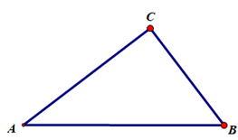
【答案】##
【解析】
【分析】由题意知，，和关于过点的直线对称，如图所示，，，有，，故有，；得，求出，，的值，进而得出的值．
【详解】解：由题意知，和关于过点的直线对称，如图所示
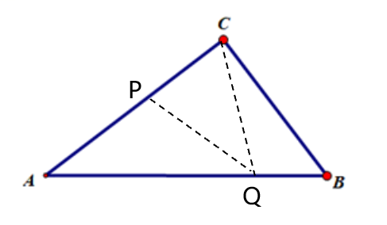
在中， ， ，
∴
∵，
∴，
在和中
∴
∴
又∵
∴
∴
∴，，
∴
故答案为：．
【点睛】本题考查了轴对称，相似三角形的判定与性质，正切值等知识点．解题的关键与难点在于相似比找出线段之间的数量关系．
三、解筨题： （本大题共 7 题，满分 78 分）
19 计算：．
【答案】
【解析】
【分析】代入特殊角三角函数值，化简零指数幂，负整数指数幂，利用平方差公式进行二次根式分母有理化计算，然后再算加减．
【详解】解：原式，
，
．
【点睛】本题考查二次根式的混合运算，理解，，解题的关键是熟记特殊角三角函数值，掌握利用平方差公式进行二次根式分母有理化计算．
20. 如图， 是 的中线， 交于点 ， 且 ．
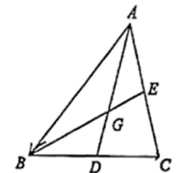
（1）直接写出向量 关于 的分解式， ______
（2）在图中画出向量 在向量 和 方向上分向量．（不要求写作法， 但要保留作图痕迹， 并写明结论）
【答案】（1）；
（2）见解析
【解析】
【分析】（1）根据三角形中线性质和重心性质可得BD=BC，AG=AD，由求解即可；
（2）过点G分别作AB、BC的平行线，分别交BC、AB于H、F，作向量、即可．
【小问1详解】
解：∵ 是 的中线， 交于点 ，
∴BD=BC，AG=AD，
∵，
∴=，
∴，
故答案为：；
【小问2详解】
解：如图所示，、是向量 在向量 和 方向上的分向量．
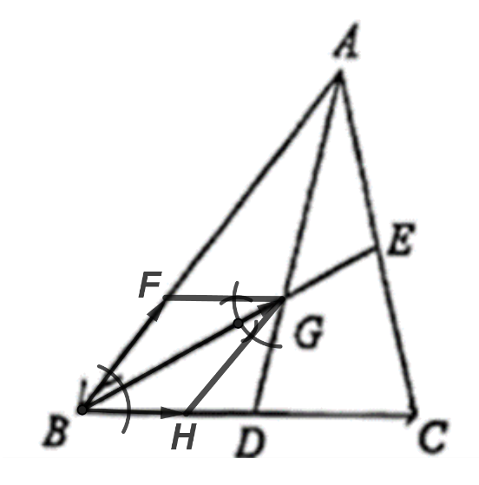
【点睛】本题考查平面向量的线性运算、三角形的中线性质、三角形的重心性质、尺规作图-作平行线，熟练掌握向量的线性运算，会作出一个向量在给定的两个不平行向量的方向上的分向量是解答的关键．
21. 如图， 已知在 Rt 中， ， 点的坐标为 ，点 在 轴正半轴上， 点 在 轴正半轴上．
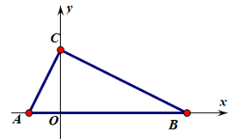
（1）求经过 两点的直线的表达式．
（2）求图像经过 三点的二次函数的解析式．
【答案】（1）
（2）
【解析】
【分析】（1）利用先求解的坐标，再证明再求解的坐标，利用待定系数法求解的解析式即可；
（2）根据抛物线与轴交点设抛物线为再把的坐标代入求解即可.
【小问1详解】
解： ， 点的坐标为 ，
则
设直线为：
解得：，
所以直线为：
【小问2详解】
解：设过的抛物线为：
解得：
所以抛物线为：
【点睛】本题考查的是锐角三角函数的应用，坐标与图形，利用待定系数法求解一次函数与二次函数的解析式，熟练的利用锐角三角函数求解的坐标是解本题的关键.
22. 为了维护南海的主权， 我国对相关区域进行海空常态化立体巡航．如图， 在一次巡航中，预警机沿 方向飞行， 驱护舰沿 方向航行， 且航向相 同 ． 当顼紫机飞行到 处时，测得航行到 处的驱护舰的俯角为 ，此时 距离相关岛屿 恰为 60 千米； 当预警机飞行到 处 时 ， 驱护舰恰好航行到预警机正下方 处，此时 千米，当预警机继续飞行到 处时，驱护舰到达相关岛屿且测得处的预警机的仰角为求预警机的飞行距离．（结果保留整数）（参考数据： ．）
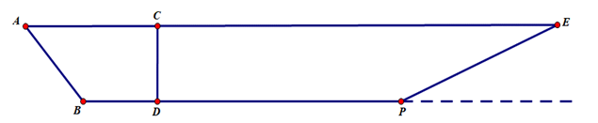
【答案】预警机的飞行距离为95千米
【解析】
【分析】过B作BH⊥AE于H，过E作EF⊥BP交延长线于F，利用锐角三角函数解直角三角形求得AH、PF即可．
【详解】解：过B作BH⊥AE于H，过E作EF⊥BP交延长线于F，则∠AHB=∠EFP=90°，
由题意，∠A=45°，∠EPF=22°，BH=CD=EF=10千米，EH=BF，BP=60千米，
在Rt△AHB中，∠A=45°，BH= 10千米，
∴AH=BH=10千米，
在Rt△EFP中，∠EPF=22°，EF=10千米，
∴，
∴AE=AH+HE=10+60+25=95（千米），
答：预警机的飞行距离为95千米．
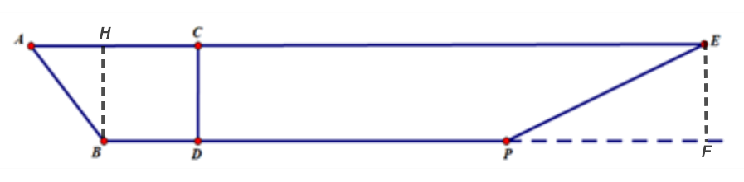
【点睛】本题考查解直角三角形的实际应用，熟练掌握利用锐角三角函数解直角三角形，作垂线构造直角三角形是解答的关键．
23. 如图，在等腰中，，点是边上的中点，过点作，交的延长线于点，过点作，交于点，交于点，交于点．
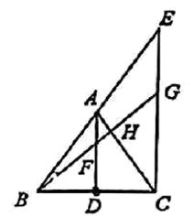
求证：
（1）；
（2）．
【答案】（1）见解析 （2）见解析
【解析】
【分析】（1）利用已知条件证明即可；
（2）通过证明得出，再根据，得出结论．
【小问1详解】
证明：，，
，
，
，
，
，
；
【小问2详解】
证明，点是边上的中点，
，，
，
，
，
，
，
，
，
，
，
，
即．
【点睛】本题考查了三角形相似的判定和性质以及直角三角形和等腰三角形的性质，解题的关键是掌握相似三角形的判定定理进行证明．
24. 如图， 在平面直角坐标系 ，中， 直线 与 牰交于点 ， 与 轴交于点 ． 点C为拋物线 的顶点．
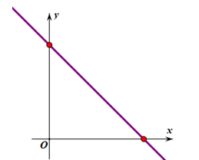
（1）用含 的代数式表示顶点 的坐标：
（2）当顶点 在 内部， 且 时，求抛物线的表达式：
（3）如果将抛物线向右平移一个单位，再向下平移 个单位后，平移后的抛物线的顶 点 仍在 内， 求 的取值范围．
【答案】（1）
（2）；
（3）1＜a＜3
【解析】
【分析】（1）利用配方法将抛物线解析式化为顶点式即可解答；
（2）求出点A、B的坐标，利用三角形面积公式求解a值即可解答；
（3）根据点的坐标平移规律“右加左减，上加下减”得出P点坐标，再根据条件得出a的一元一次不等式组，解不等式组即可求解
【小问1详解】
解：拋物线 ，
∴顶点C的坐标为；
小问2详解】
解：对于，当x=0时，y=5，当y=0时，x=5，
∴A（5，0），B（0，5），
∵顶点 在 内部， 且 ，
∴，
∴a=2，
∴拋物线的表达式为 ；
【小问3详解】
解：由题意，平移后的抛物线的顶点P的坐标为，
∵平移后的抛物线的顶 点 仍在 内，
∴，
解得：1＜a＜3，
即 的取值范围为1＜a＜3．
【点睛】本题考查求二次函数的顶点坐标和表达式、二次函数的图象平移、一次函数的图象与坐标轴的交点问题、坐标与图象、解一元一次不等式组，熟练掌握相关知识的联系与运用，第（3）小问正确得出不等式组是解答的关键．
25. 已知四边形 是菱形， ， 点 在射线 上， 点 在射线 上，且 ．
（1）如图， 如果 ， 求证： ；
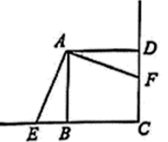
（2）如图， 当点 在 的延长线上时， 如果 ， 设 ， 试建立 与 的函数关系式，并写出 的取值范围
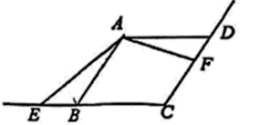
（3）联结 ， 当 是等腰三角形时，请直接写出 的长．
【答案】（1）证明过程详见解答；
（2）
（3）或
【解析】
【分析】（1）先证明四边形是正方形，再证明，从而命题得证；
（2）在上截取，先证明是正三角形，再证明，进一步求得结果；
（3）当时，作于，以为圆心，为半径画弧交于，作于，证明，，可推出，再证明，可推出，从而求得，当时，作于，以为圆心，为半径画弧交于，作于，作于，先根据求得，进而求得，根据，，和，从而求得，根据三角形三边关系否定，从而确定的结果．
【小问1详解】
解：证明：四边形是菱形，，
菱形是正方形，
，，
，
，
；
【小问2详解】
解：如图1，
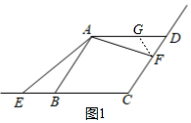
在上截取，
四边形是菱形，
，，
是正三角形，
，，
，，
，
，
，
；
【小问3详解】
如图2，
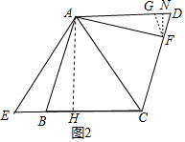
当时，作于，以为圆心，为半径画弧交于，作于，
，，，，
，
四边形是菱形，
，
，，
，
①，
，
，
，
②，
由①②得，
，
，
如图3，
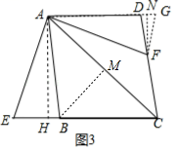
当时，作于，以为圆心，为半径画弧交于，作于，
作于，
，
，
由得，
，
，
，
由第一种情形知：，，
，，
①，②，
由①②得，
，
，
，
，
即，
综上所述：或．
【点睛】本题考查了菱形性质，正方形的判定和性质，相似三角形的判定和性质，面积法等知识，解题的关键是作辅助线，构造相似三角形．

